28 Maio 09 horas – Sede ANDS - Tomar

29 Maio 09 horas – Piscina Municipal Tomar

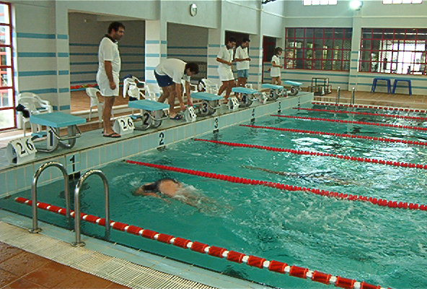

Se tens mais de 16 anos e gostas de Natação

Inscreve-te até 25 de Maio 2011

Organização:

Associação Natação Distrito Santarém/ Conselho Distrital de arbitragem

Informações:
ANDS – Telef. 249323268 – 919069455 – 964813669 Fax 249324960 – ands@ands.pt
Ficha de inscrição em www.ands.pt

